359930

anna.spielmannova@ceskekormidlo.cz
+420 511 444 359

Itálie, Emilia Romagna, Cesenatico
Hotel Mediterraneo s all inclusive light ***

3x Pokoj 2+0, 2x Pokoj 2+1, 8x Pokoj 2+2

tel:
01.06.-08.06.2024
31.5. - 9.6.2024
01.06.-08.06.2024
Ústí nad Labem

autobusová
light all inclusive

Základní škola Neštěmická, Ústí nad Labem
Nestěmická 787/38, 400 07 Ústí nad Labem
reditel@zsnestemicka.cz

Dospělá osoba pokoj 2+2 | 16 | 8429,00 Kč |  | 8429,00 Kč | 134864,00 Kč
Osoba na přistýlce | 18 | 8429,00 Kč |  | 8429,00 Kč | 151722,00 Kč
Dospělá osoba pokoj 2+0 | 6 | 8429,00 Kč |  | 8429,00 Kč | 50574,00 Kč
Dospělá osoba pokoj 2+1 | 4 | 8429,00 Kč |  | 8429,00 Kč | 33716,00 Kč
autobusová doprava | 44 | 3290,00 Kč | 100% | 0,00 Kč | 0,00 Kč
Nástupní místo: Ústí nad Labem | 44 | 400,00 Kč | 100% | 0,00 Kč | 0,00 Kč
Cestovní pojištění (storno, covid, karanténa) na 10 dní | 42 | 570,00 Kč |  | 570,00 Kč | 23940,00 Kč
Sleva 1/25 | 4 | -8429,00 Kč |  | -8429,00 Kč | -33716,00 Kč
 |  |  |  |  | 361100,00 Kč

220 000,00 Kč 15.3.2024
141 100,00 Kč 1.5.2024
Jednotlivé služby mohou být v průběhu sezóny omezeny v rámci měnících se restrikcí kvůli pandemii Covid-19. Může být omezeno bufetové stravování, provoz wellness a bazénů, nošení roušek atd. Kvůli těmto omezením nevzniká nárok na reklamaci.

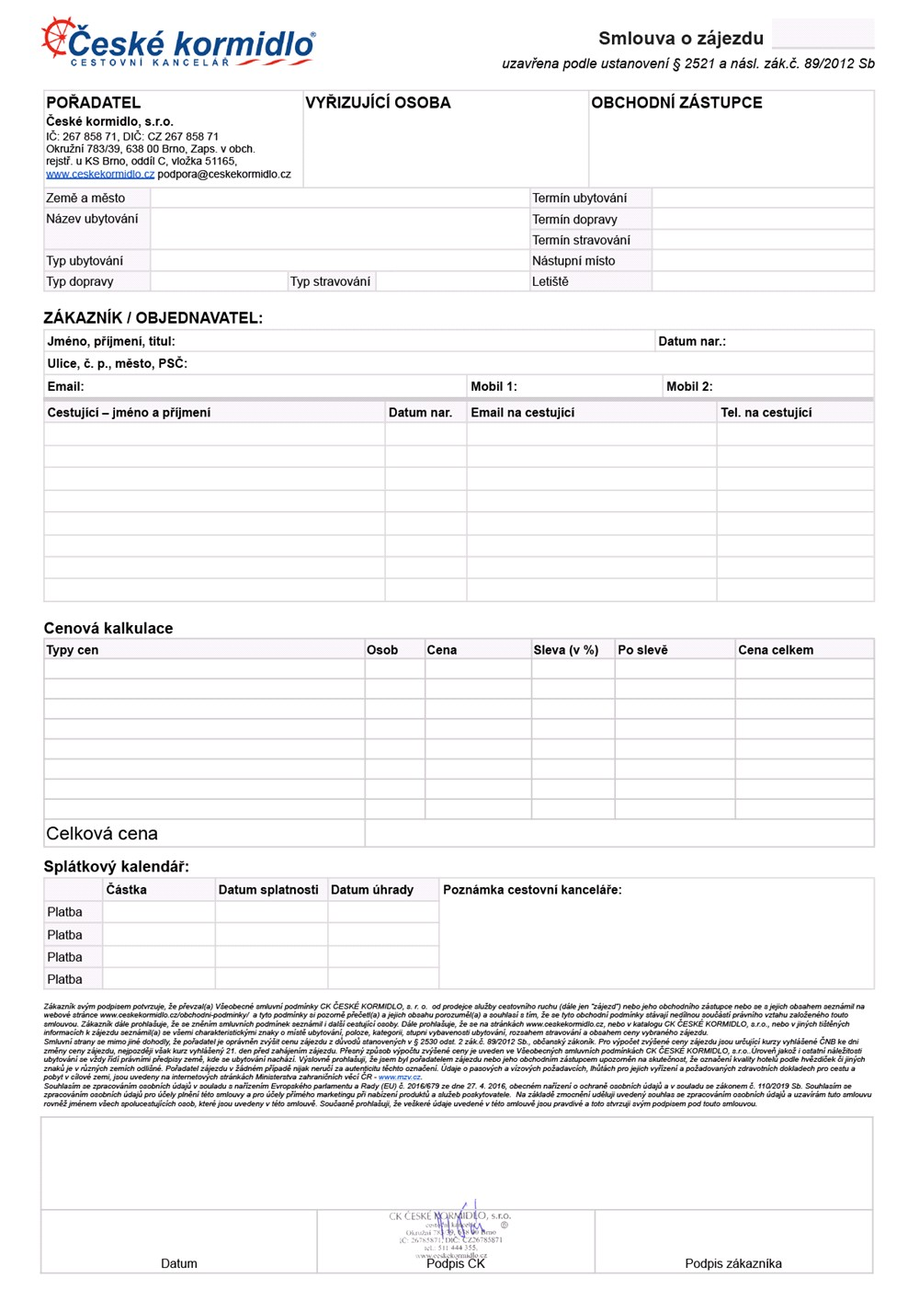
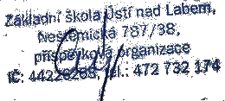

Cena zahrnuje: autobusovou dopravu, ubytování/os., light all inclusive/os., povlečení a ručníky.
Cena nezahrnuje: povinnou pobytovou taxu cca 1,5 €/os./den, deposit za ručníky k bazénu/pláži 10 €, plážový servis. Cestovní pojištění je u zájezdu formou příplatku a není zahrnuto v základní ceně ubytování.

28.2.2024

